Technická specifikace
pro zadání stavebních prací

Název akce: III/10163 Nehvizdy-Horoušany

Místo realizace: silnice č. III/10163 mezi obcemi Nehvizdy-Horoušany

Staničení: km 0,000 do 2,900 (CleveRA verze sítě 2107)
(mezi uzlovými body 1313A027 a 1313A127)
délka úseku: 2,900 km , prům. šířka 6,7 m plocha 19430 m2

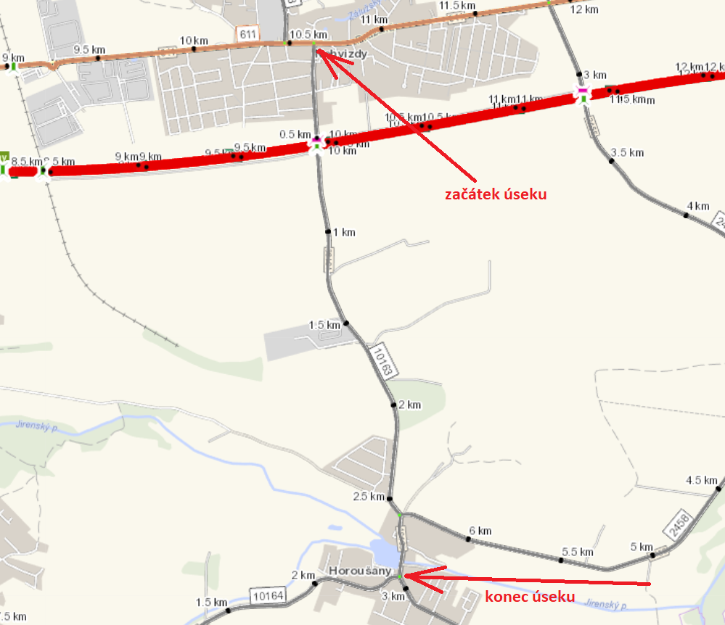

Popis současného stavu:
Jedná se o komunikaci III. třídy, v průjezdním úseku mezi obcemi Nehvizdy-Horoušany a průjezdním úseku obce Horoušany . Komunikace je v nevyhovujícím stavu, přičemž v současné době převádí silnou jak osobní tak autobusovou a převážně těžkou nákladní dopravou k místnímu kamenolomu. Povrch komunikace vykazuje plošné deformace, hloubkové koroze, příčné a podélné trhliny, síťový rozpad, velké množství výtluků, odlámané kraje apod.

Základní popis akce:
Zadání stavebních prací na opravu povrchu komunikace III/10163.
Rozsah prací je specifikován v položkovém rozpočtu.

Technologie opravy:
Předmětem zakázky je realizace frézování živičných vrstev v tl. 100 mm, vyrovnávka asfaltový beton pro ložní vrstvy ACL 16+, 16S tl. a asfaltový beton pro obrusné vrstvy ACO 11+, 11S, tl. 50mm, včetně spojovacích postřiků, ošetření spár v místě napojení obrusných vrstev, čištění příkopů do 0,5m3/m v délce 3000m a seřezání krajnic s odvozem na skládku v délce 2200 m2, příkopy budou čištěny jen v problematických místech určených na místě stavby (viz obr. níže tvar příkopu). Provedení výškové úpravy šachet, vpustí a hrnků. V určitých částech komunikace bude provedena sanace vozovky (upřesnění lokalizace na místě při předání staveniště). Dále zřízení nových krajnic z R-materiálu, obnova VDZ v provedení barva/plast a osazení nových směrových sloupků. Na komunikaci se nachází most č. 10163-1, na kterém bude odfrézována pouze obrusná vrstva 40mm v délce přemostění 62 m od dilatace k dilataci a položena rovně jen obrusná vrstva ACO 11+, 11S, tl. 40mm, dále podél říms a podél mostních závěrů bude provedena trvale pružná zálivka.
Součástí stavby je návrh, projednání a realizace DIO.
Veškeré provedené práce budou dle platných norem ČSN, TP.

Termín realizace: r.2024 – předpoklad 8 týdnů

Záruční doba: 36 měsíců

Zdroj financování: Plán investic – kapitola 12
(realizace akce bude provedena za předpokladu přidělení finančních prostředků)

Fotodokumentace:

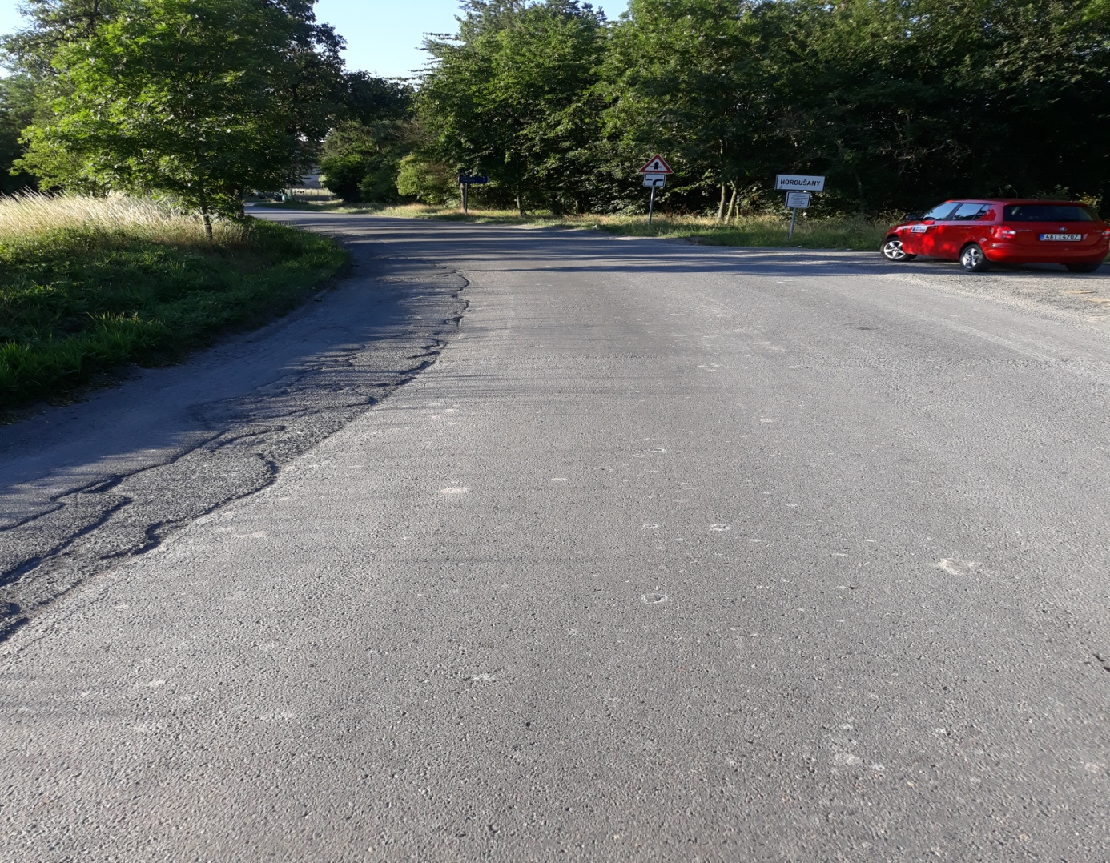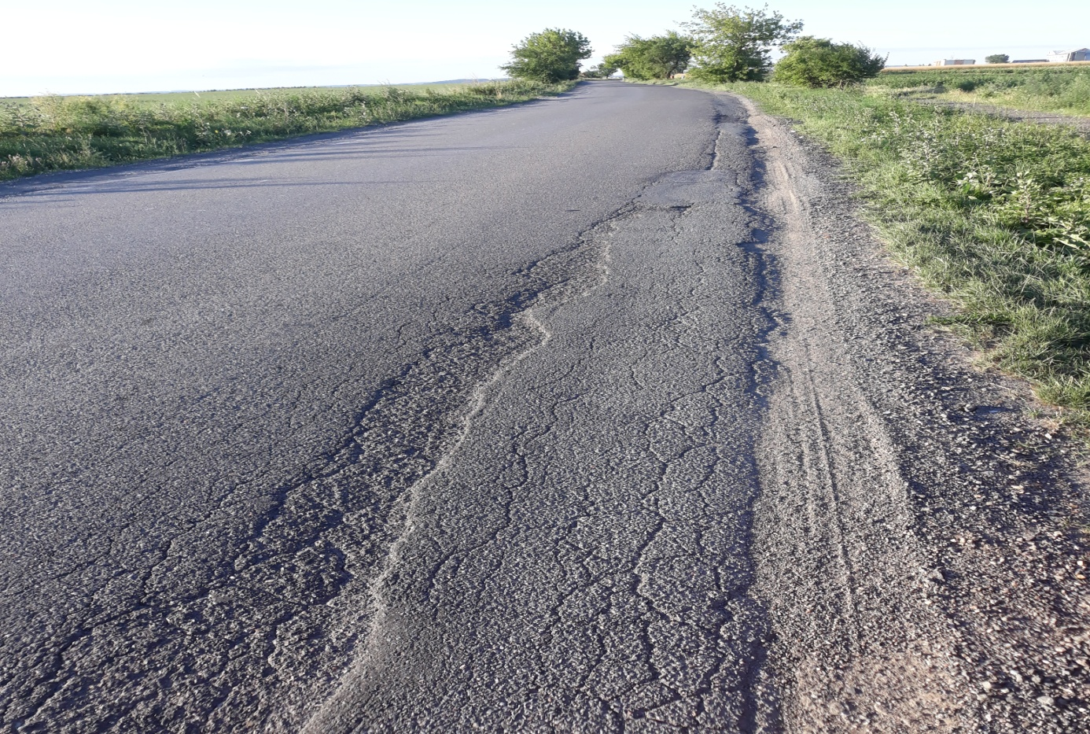

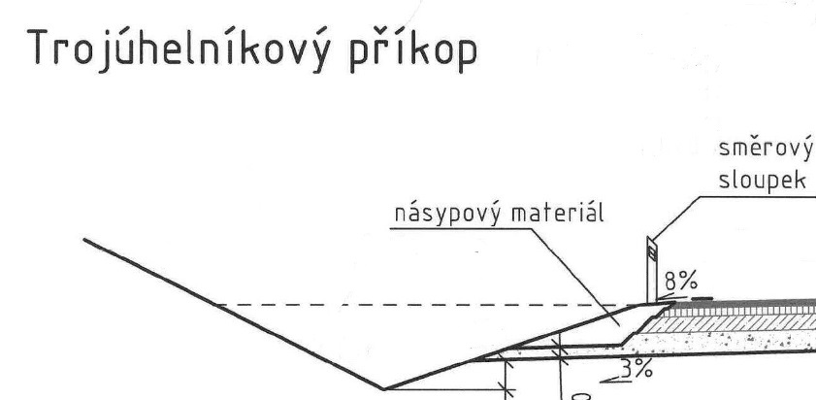

Kontakty:
Bc. Tomáš Karásek, provozní cestmistr, tel: 736 623 707, email: tomas.karasek@ksus.cz
Tomáš Pecka, projektový manažer staveb, tel.: 736 623 713, email: tomas.pecka@ksus.cz
Lenka Chmelová, vedoucí oblasti Mnichovo Hradiště, tel:736 623 720
e-mail: lenka.chmelova@ksus.cz
Ing. Jiří Toman, projektový manažer staveb, tel.: 606 693 006, email: jiri.toman@ksus.cz

Krajská správa a údržba silnic Středočeského kraje, příspěvková organizace, Zborovská 11, 150 21 Praha 5

Zpracoval: Bc. Tomáš Karásek

